Vända

Vändning 1 vs 1
Denna övning utförs av två led med spelare. Tränaren spelar in bollen mellan de 2 målen som står med ryggen med varandra Spelare A och B tävlar om vem som når bollen först. Därefter försöker de spelare som har bollen att göra mål i ett av de 2 målen, Ifall försvararen vinner boll så vänder övningen direkt och nu skall försvararen försöka att göra mål
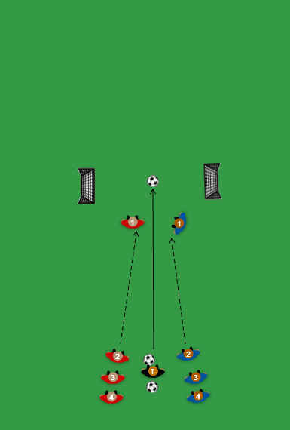
Material: koner, bollar, mål
Träna på:
- Olika vändningar Insida/utsida/bakom hälen/ sulvändning /överstegsvändning /
- Skydda bollen med stödfoten
- Vänd snabbt bollen lite ifrån dig och accelerera
Försvar
- Förflytta dig snabbt i press
- Styr anfallaren bort från målen
- Blicken på bollen
- Reagera snabbt vid bollerövring

